Утвержден

постановлением акимата

Павлодарской области

от «28» мая 2015 №153/5

**Регламент государственной услуги**  
**«Прием документов для организации индивидуального бесплатного обучения на дому детей, которые по состоянию здоровья в течение длительного времени не могут посещать организации начального, основного среднего, общего среднего образования»**

**1. Общие положения**

1. Государственная услуга «Прием документов для организации индивидуального бесплатного обучения на дому детей, которые по состоянию здоровья в течение длительного времени не могут посещать организации начального, основного среднего, общего среднего образования» (далее - государственная услуга) оказывается организациями начального, основного среднего, общего среднего образования (далее - услугодатель).

2. Форма оказания государственной услуги: бумажная.

3. Результат оказания государственной услуги – расписка о приеме документов (в произвольной форме).

Форма предоставления результата оказания государственной услуги: бумажная.

**2. Описание порядка действий структурных подразделений**

**(работников) услугодателя в процессе оказания государственной услуги**

4. Основанием для начала процедуры (действия) по оказанию государственной услуги является заявление услугополучателя с приложением необходимых документов, указанных в пункте 9 стандарта государственной услуги «Прием документов для организации индивидуального бесплатного обучения на дому детей, которые по состоянию здоровья в течение длительного времени не могут посещать организации начального, основного среднего, общего среднего образования», утвержденного приказом Министра образования и науки Республики Казахстан от 8 апреля 2015 года № 174 (далее - стандарт).

5. Содержание каждой процедуры (действия), входящей в состав процесса оказания государственной услуги, длительность и последовательность ее выполнения, в том числе этапы прохождения процедур (действий):

1) сотрудник канцелярии услугодателя осуществляет прием и регистрацию полученных от услугополучателя документов, сверяет копии с оригиналами документов, возвращает оригиналы услугополучателю с распиской о приеме документов по форме согласно приложению 4 к стандарту и передает на рассмотрение руководителю услугодателя (не более 15 минут);

2) руководитель услугодателя рассматривает и определяет ответственного исполнителя (не более 15 минут);

3) ответственный исполнитель услугодателя оформляет проект приказа, направляет на рассмотрение и подписание руководителю (2 рабочих дня);

4) руководитель услугодателя рассматривает проект приказа, подписывает и направляет в канцелярию (1 рабочий день);

5) сотрудник канцелярии услугодателя регистрирует приказ и выдает результат государственной услуги услугополучателю (не более 15 минут);

6. Результат – расписка о приеме документов (в произвольной форме).

**3. Описание порядка взаимодействия структурных подразделений (работников) услугодателя в процессе оказания государственной услуги**

7. Перечень структурных подразделений (работников) услугодателя, которые участвуют в процессе оказания государственной услуги:

1) сотрудник канцелярии услугодателя;

2) руководитель услугодателя;

3) ответственный исполнитель услугодателя.

8. Описание последовательности процедур (действий) между структурными подразделениями (работниками) с указанием длительности каждой процедуры (действия) сопровождается в справочнике бизнес процессов согласно приложению к настоящему регламенту.

**4. Описание порядка взаимодействия с центром обслуживания населения и иными услугодателями, а также порядка использования информационных систем в процессе оказания государственной услуги**

9. Согласно стандарта, государственная услуга не оказывается через филиал Республиканского государственного предприятия на праве хозяйственного ведения «Центр обслуживания населения» по Павлодарской области и веб-портал «электронного правительства».

Приложение

к регламенту государственной услуги  
«Прием документов для организации

индивидуального бесплатного обучения на

дому детей, которые по состоянию здоровья

в течение длительного времени не могут

посещать организации начального,

основного среднего, общего среднего

образования»

**Справочник бизнес-процессов оказания государственной услуги**

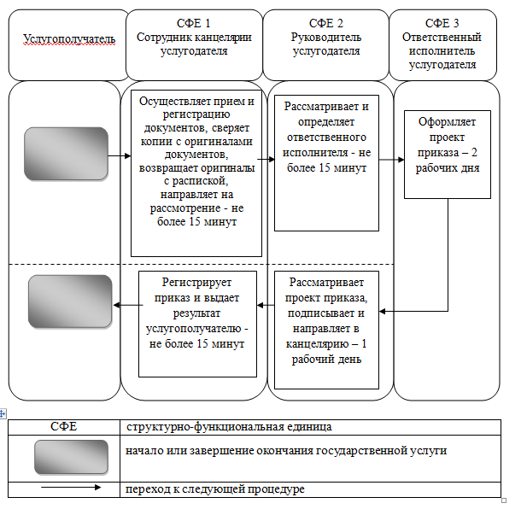

Утвержден

постановлением акимата

Павлодарской области

от «28» мая 2015 №153/5

**Регламент государственной услуги**  
**«Прием документов и зачисление в организации образования, независимо от ведомственной подчиненности, для обучения по общеобразовательным программам начального, основного среднего, общего среднего образования»**

**1. Общие положения**

1. Государственная услуга «Прием документов и зачисление в организации образования, независимо от ведомственной подчиненности, для обучения по общеобразовательным программам начального, основного среднего, общего среднего образования» (далее-государственная услуга) оказывается организациями начального, основного среднего, общего среднего образования Республики Казахстан (далее – услугодатели).

Прием заявлений и выдача результатов оказания государственных услуг осуществляются через:

1) канцелярию услугодателя;

2) веб-портал «электронного правительства»: www.edu.gov.kz (далее – портал).

1. 2. Форма оказания государственной услуги: электронная/бумажная.

3. Результат оказания государственной услуги: приказ о зачислении в организацию начального, основного среднего, общего среднего образования.

**2. Описание порядка действий структурных подразделений**

**(работников) услугодателя в процессе оказания государственной услуги**

4. Основанием для начала процедуры (действия) по оказанию государственной услуги является заявление услугополучателя с приложением необходимых документов, указанных в пункте 9 стандарта государственной услуги «Прием документов и зачисление в организации образования, независимо от ведомственной подчиненности, для обучения по общеобразовательным программам начального, основного среднего, общего среднего образования», утвержденного приказом Министра образования и науки Республики Казахстан от 8 апреля 2015 года № 179 (далее - стандарт).  
 5. Содержание каждой процедуры (действия), входящей в состав процесса оказания государственной услуги, длительность и последовательность ее выполнения, в том числе этапы прохождения процедур (действий):

1) сотрудник канцелярии услугодателя осуществляет прием и регистрацию полученных от услугополучателя документов, сверяет копии документов с оригиналами документов, возвращает оригиналы услугополучателю с распиской о приеме документов по форме согласно приложению 3 к стандарту и передает на рассмотрение руководителю услугодателя (не более 15 минут);

2) руководитель услугодателя рассматривает и определяет ответственного исполнителя (1 рабочий день);

3) ответственный исполнитель услугодателя оформляет проект приказа, направляет на рассмотрение и подписание руководителю (1 рабочий день);

4) руководитель услугодателя рассматривает проект приказа подписывает и направляет в канцелярию (1 рабочий день);

5) сотрудник канцелярии услугодателя регистрирует приказ и выдает результат государственной услуги услугополучателю (не более 15 минут).

6. Результат: приказ о зачислении в организацию начального, основного среднего, общего среднего образования.

**3. Описание порядка взаимодействия структурных подразделений (работников) услугодателя в процессе оказания государственной услуги**

7. Перечень структурных подразделений (работников) услугодателя, которые участвуют в процессе оказания государственной услуги:

1) сотрудник канцелярии услугодателя;

2) руководитель услугодателя;

3) ответственный исполнитель услугодателя.

8. Описание последовательности процедур (действий) между структурными подразделениями (работниками) с указанием длительности каждой процедуры (действия) сопровождается таблицей согласно приложению 1 к настоящему регламенту.

**4. Описание порядка взаимодействия с центром обслуживания населения и иными услугодателями, а также порядка использования информационных систем в процессе оказания государственной услуги**

9. Согласно стандарта, государственная услуга не оказывается через филиал Республиканского государственного предприятия на праве хозяйственного ведения «Центр обслуживания населения» по Павлодарской области.  
 10. Описание порядка обращения при оказании государственной услуги через портал (далее – портал) и последовательности процедур (действий) услугодателя и услугополучателя:

1. услугополучатель осуществляет регистрацию на портале (далее – портал) с помощью индивидуального идентификационного номера (далее – ИИН), а также пароля;
2. процесс 1 – ввод услугополучателем ИИН и пароля (процесс авторизации) на портале для получения услуги;
3. условие 1 – проверка на портале подлинности данных о зарегистрированном услугополучателе через ИИН и пароль;
4. процесс 2 – формирование порталом сообщения об отказе в авторизации в связи с имеющимся нарушениями в данных услугополучателя;
5. процесс 3 – выбор услугополучателем услуги, указанной в настоящем регламенте, вывод на экран формы запроса для оказания услуги и заполнение услугополучателем формы (ввод данных) с учетом ее структуры и форматных требований, прикрепление к форме запроса необходимых копий документов в электронном виде, указанные в стандарте, а также выбор услугополучателем регистрационного свидетельства электронно-цифровой подписи (далее – ЭЦП) для удостоверения (подписания) запроса;
6. условие 2 – проверка на портале срока действия регистрационного свидетельства ЭЦП и отсутствия в списке отозванных (аннулированных) данных (между ИИН, указанным в запросе, и ИИН, указанным в регистрационном свидетельстве ЭЦП);
7. процесс 4 – формирование сообщения об отказе в запрашиваемой услуге в связи с неподтверждением подлинности ЭЦП услугополучателя;
8. процесс 5 – направление электронного документа (запроса услугополучателя) удостоверенного (подписанного) ЭЦП услугополучателя через шлюз электронного правительства (далее – ШЭП) в автоматизированном рабочем месте регионального шлюза электронного правительства (далее – АРМ РШЭП) для обработки запроса услугодателем;
9. условие 3 – проверка услугодателем соответствия приложенных услугополучателем документов, указанных в стандарте, и основания для оказания услуги;
10. процесс 6 – формирование сообщения об отказе в запрашиваемой услуге в связи с имеющимися нарушениями в документах услугополучателя;
11. процесс 7 – получение услугополучателем результата услуги (уведомление в форме электронного документа), сформированной АРМ РШЭП. Результат оказания государственной услуги направляется услугополучателю в «личный кабинет» в форме электронного документа, удостоверенного ЭЦП уполномоченного лица услугодателя.

Функциональные взаимодействия информационных систем, задействованных при оказании государственной услуги через портал приведены диаграммой согласно приложению 2 к настоящему регламенту.   
 11. Подробное описание последовательности процедур (действий) взаимодействий структурных подразделений (работников) услугодателя в процессе оказания государственной услуги, а также описания порядка использования информационных систем в процессе оказания государственной услуги отражается в справочнике бизнес-процессов согласно приложению 3.

Приложение 1

к регламенту государственной услуги

«Прием документов и зачисление

в организации образования,

независимо от ведомственной

подчиненности, для обучения

по общеобразовательным программам

начального, основного среднего,

общего среднего образования»

**Описание порядка взаимодействия структурных подразделений (работников) услугодателя в процессе оказания государственной услуги**

|  |  |  |  |  |  |  |
| --- | --- | --- | --- | --- | --- | --- |
|  | Действия основного процесса (хода работ) | | | | | |
| 1. | № действия (хода работ) | 1 | 2 | 3 | 4 | 5 |
| 2. | Структурные подразделения (работники) | Сотрудник канцелярии услугодателя | Руководитель услугодателя | Ответственный исполнитель услугодателя | Руководитель услугодателя | Сотрудник канцелярии услугодателя |
| 3. | Наименование действия (процесса, процедуры операции) и их описание | Осуществляет прием и регистрацию полученных от услугополучателя документов, сверяет копии с оригиналами документов и возвращает оригиналы услугополучателю | Рассматривает и определяет ответственного исполнителя | Оформляет проект приказа | Рассматривает проект приказа и подписывает | Регистрирует приказ |
|
| 4. | Форма завершения | Выдача расписки о приеме документов и передача на рассмотрение руководителю | Резолюция | Направление проекта приказа на рассмотрение и подписание руководителю | Приказ | Выдача результата государственной услуги услугополучателю |
|  | Сроки исполнения | Не более 15 минут | 1 рабочий день | 1 рабочий день | 1 рабочий день | Не более 15 минут |

Приложение 2

к регламенту государственной услуги

«Прием документов и зачисление

в организации образования,

независимо от ведомственной

подчиненности, для обучения

по общеобразовательным программам

начального, основного среднего,

общего среднего образования»

**Диаграмма функционального взаимодействия информационных систем, задействованных в оказании государственной услуги через портал**

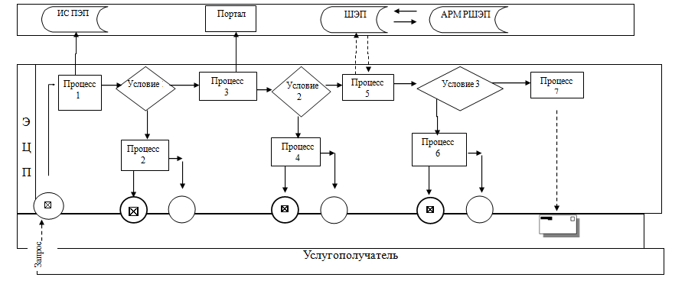

**Условные обозначения:**

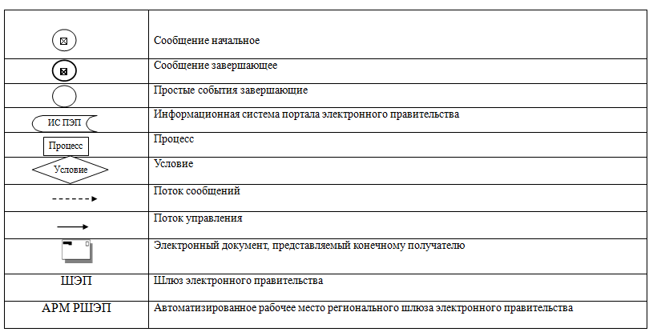

Приложение 3

к регламенту государственной услуги

«Прием документов и зачисление

в организации образования,

независимо от ведомственной

подчиненности, для обучения

по общеобразовательным программам

начального, основного среднего,

общего среднего образования

**Справочник бизнес-процессов оказания государственной услуг**

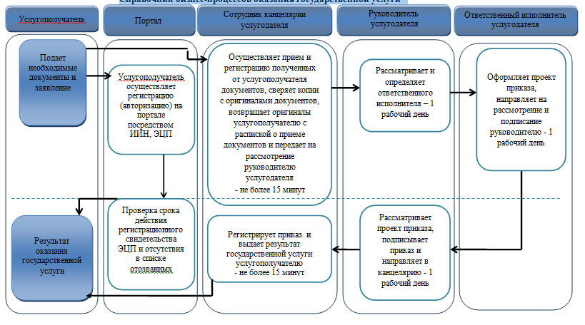

**Условные обозначения:**

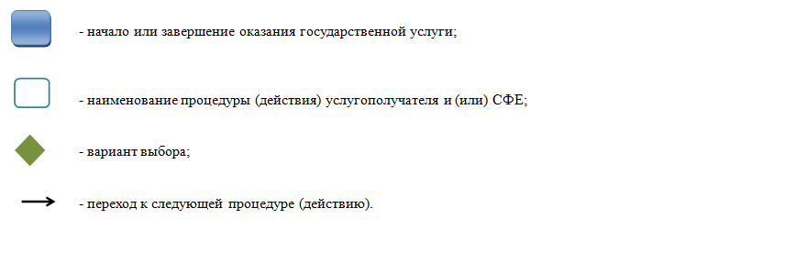

Утвержден

постановлением акимата Павлодарской области

от «24» июня 2015 года

№ 181/6

**Регламент государственной услуги**  
**«Предоставление бесплатного и льготного питания отдельным категориям обучающихся и воспитанников в общеобразовательных школах»**

**1. Общие положения**

1. Государственная услуга «Предоставление бесплатного и льготного питания отдельным категориям обучающихся и воспитанников в общеобразовательных школах» (далее - государственная услуга) оказывается местными исполнительными органами городов, районов Павлодарской области (далее – услугодатель).

Прием заявления и выдача результата оказания государственной услуги осуществляются через:

1) канцелярию услугодателя;

2) веб-портал «электронного правительства»: www.egov.kz (далее – портал).

1. 2. Форма оказания государственной услуги: электронная (частично автоматизированная) и (или) бумажная.

3. Результат оказания государственной услуги - справка о предоставлении бесплатного и льготного питания в общеобразовательной школе по форме согласно приложению 1 стандарта государственной услуги «Предоставление бесплатного и льготного питания отдельным категориям обучающихся и воспитанников в общеобразовательных школах», утвержденного приказом Министра образования и науки Республики Казахстан от 13 апреля 2015 года № 198 (далее - стандарт).

Форма предоставления результата оказания государственной услуги: электронная и (или) бумажная.

**2. Описание порядка действий структурных подразделений**

**(работников) услугодателя в процессе оказания государственной услуги**

4. Основанием для начала процедуры (действия) по оказанию государственной услуги является заявление услугополучателя с приложением необходимых документов, указанных в пункте 9 стандарта.

5. Содержание каждой процедуры (действия), входящей в состав процесса оказания государственной услуги, длительность и последовательность ее выполнения, в том числе этапы прохождения процедур (действий):

1) сотрудник канцелярии услугодателя осуществляет прием и регистрацию полученных от услугополучателя документов, сверяет копии документов с оригиналами документов, возвращает оригиналы услугополучателю с распиской о приеме документов по форме согласно приложению 3 к стандарту и передает на рассмотрение руководителю услугодателя (не более 15 минут);

2) руководитель услугодателя рассматривает и определяет ответственного исполнителя (1 рабочий день);

3) ответственный исполнитель услугодателя оформляет проект справки, направляет на рассмотрение и подписание руководителю (1 рабочий день);

4) руководитель услугодателя рассматривает проект справки, подписывает и направляет в канцелярию (1 рабочий день);

5) сотрудник канцелярии услугодателя регистрирует справку и выдает результат государственной услуги услугополучателю (не более 30 минут).

6. Результат - справка о предоставлении бесплатного и льготного питания в общеобразовательной школе.

**3. Описание порядка взаимодействия структурных подразделений (работников) услугодателя в процессе оказания государственной услуги**

7. Перечень структурных подразделений (работников) услугодателя, которые участвуют в процессе оказания государственной услуги:

1) сотрудник канцелярии услугодателя;

2) руководитель услугодателя;

3) ответственный исполнитель услугодателя.

8. Описание последовательности процедур (действий) между структурными подразделениями (работниками) с указанием длительности каждой процедуры (действия) сопровождается таблицей согласно приложению 1 к настоящему регламенту.

**4. Описание порядка взаимодействия с центром обслуживания населения, а также порядка использования информационных систем в процессе оказания государственной услуги**

9. Согласно стандарту, государственная услуга не оказывается через филиал Республиканского государственного предприятия на праве хозяйственного ведения «Центр обслуживания населения» по Павлодарской области.

1. Описание порядка обращения при оказании государственной услуги через портал и последовательности процедур (действий) услугодателя и услугополучателя:
2. услугополучатель осуществляет регистрацию на портале с помощью индивидуального идентификационного номера (далее – ИИН), а также пароля;
3. процесс 1 – ввод услугополучателем ИИН и пароля (процесс авторизации) на портале для получения услуги;
4. условие 1 – проверка на портале подлинности данных о зарегистрированном услугополучателе через ИИН и пароль;
5. процесс 2 – формирование порталом сообщения об отказе в авторизации в связи с имеющимся нарушениями в данных услугополучателя;
6. процесс 3 – выбор услугополучателем услуги, указанной в настоящем регламенте, вывод на экран формы запроса для оказания услуги и заполнение услугополучателем формы (ввод данных) с учетом ее структуры и форматных требований, прикрепление к форме запроса необходимых копий документов в электронном виде, указанных в стандарте, а также выбор услугополучателем регистрационного свидетельства, удостоверенного электронной цифровой подписью (далее – ЭЦП) для удостоверения (подписания) запроса;
7. условие 2 – проверка на портале срока действия регистрационного свидетельства ЭЦП и отсутствия в списке отозванных (аннулированных) данных (между ИИН, указанным в запросе, и ИИН, указанным в регистрационном свидетельстве ЭЦП);
8. процесс 4 – формирование сообщения об отказе в запрашиваемой услуге в связи с неподтверждением подлинности ЭЦП услугополучателя;
9. процесс 5 – направление электронного документа (запроса услугополучателя), удостоверенного (подписанного) ЭЦП услугополучателя через шлюз электронного правительства в автоматизированное рабочее место работника шлюза электронного правительства (ШЭП в АРМ РШЭП) для обработки запроса услугодателем;
10. условие 3 – проверка услугодателем соответствия приложенных услугополучателем документов, указанных в стандарте, и основания для оказания услуги;
11. процесс 6 – формирование сообщения об отказе в запрашиваемой услуге в связи с имеющимися нарушениями в документах услугополучателя;
12. процесс 7 – получение услугополучателем результата услуги (уведомление в форме электронного документа), сформированного порталом. Результат оказания государственной услуги направляется услугополучателю в «личный кабинет» в форме электронного документа, удостоверенного ЭЦП уполномоченного лица услугодателя.

Функциональные взаимодействия информационных систем, задействованных при оказании государственной услуги через портал приведены диаграммой согласно приложению 2 к настоящему регламенту.

11. Подробное описание последовательности процедур (действий), взаимодействия структурных подразделений (работников) услугодателя в процессе оказания государственной услуги, использования информационных систем в процессе оказания государственной услуги отражается в справочнике бизнес-процессов согласно приложению 3.

Приложение 1

к регламенту государственной услуги

«Предоставление бесплатного и льготного питания

отдельным категориям обучающихся и

воспитанников в общеобразовательных школах»

**Описание порядка взаимодействия структурных подразделений (работников) услугодателя в процессе оказания государственной услуги**

|  |  |  |  |  |  |  |
| --- | --- | --- | --- | --- | --- | --- |
|  | Действия основного процесса (поток работы) | | | | | |
| 1. | № действия (поток работы) | 1 | 2 | 3 | 4 | 5 |
| 2. | Структурные подразделения (работники) | Сотрудник канцелярии услугодателя | Руководитель услугодателя | Ответственный исполнитель услугодателя | Руководитель услугодателя | Сотрудник канцелярии услугодателя |
| 3. | Наименование действия (процесса, процедуры операции) и их описание | Осуществляет прием и регистрацию полученных от услугополучателя документов, сверяет копии с оригиналами документов и возвращает оригиналы услугополучателю | Рассматривает и определяет ответственного исполнителя | Оформляет проект справки | Рассматривает проект справки и подписывает | Регистрирует справку |
|
| 4. | Форма завершения | Выдача расписки о приеме документов и передача на рассмотрение руководителю | Резолюция | Направление проекта справки на рассмотрение и подписание руководителю | Справка | Выдача результата государственной услуги услугополучателю |
|  | Сроки исполнения | Не более 15 минут | 1 рабочий день | 1 рабочий день | 1 рабочий день | Не более 30 минут |

Приложение 2

к регламенту государственной услуги

«Предоставление бесплатного и льготного питания

отдельным категориям обучающихся и

воспитанников в общеобразовательных школах»

**Диаграмма взаимодействия структурных подразделений (работников)**

**услугодателя в процессе оказания государственной услуги через портал**

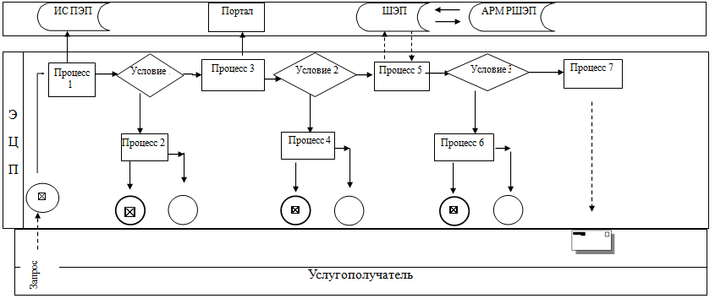

Приложение 3

к регламенту государственной услуги

«Предоставление бесплатного и льготного питания

отдельным категориям обучающихся и

воспитанников в общеобразовательных школах»

**Справочник бизнес-процессов оказания государственной услуги**

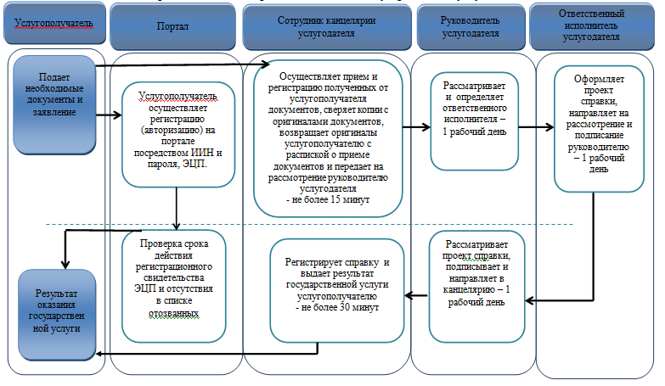

**Условные обозначения**

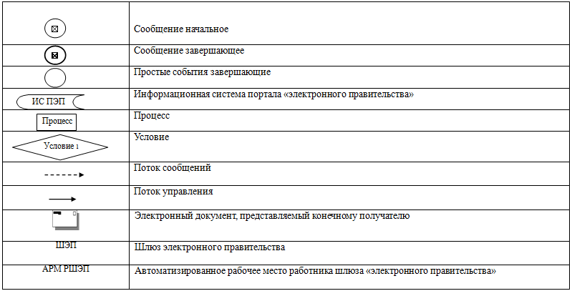

Утвержден

постановлением акимата Павлодарской области

от «24» июня 2015 года

№ 181/6

**Регламент государственной услуги**

**«Прием документов и выдача направлений на предоставление отдыха детям из малообеспеченных семей в загородных и пришкольных лагерях»**

1. **Общие положения**

1. Государственная услуга «Прием документов и выдача направлений на предоставление отдыха детям из малообеспеченных семей в загородных и пришкольных лагерях» оказывается местными исполнительными органами области, районов и городов организации образования согласно приложению 1 к настоящему регламенту (далее – услугодатель).

Прием заявления и выдача результата оказания государственной услуги осуществляется через канцелярию услугодателя.

2. Форма оказания государственной услуги: бумажная.

3. Результат оказания государственной услуги – направление (путевка) в загородные и пришкольные лагеря.

Форма предоставления результата оказания государственной услуги – бумажная.

**2.Описание порядка действий структурных подразделений (работников) услугодателя в процессе оказания государственной услуги**

4. Основанием для начала процедуры (действия) по оказанию государственной услуги является заявление услугополучателя с предоставлением необходимых документов, указанных в пункте 9 Стандарта государственной услуги «Прием документов и выдача направленийдетям из малообеспеченных семей в загородных и пришкольных лагерях», утвержденного приказом Министра образования и науки Республики Казахстан № 198 от 13 апреля 2015 года (далее - Стандарт).

5. Содержание каждой процедуры (действия) и ее результат, входящей в состав процесса оказания государственной услуги:

1) сотрудник канцелярии услугодателя осуществляет прием необходимых документов и их регистрацию, направляет документы на резолюцию руководству услугодателя (не более 20 минут);

2) руководство услугодателя рассматривает документы и определяет ответственного исполнителя (в течение 1 рабочего дня);

3) ответственный исполнитель услугодателя рассматривает поступившие документы, готовит направление (в течение 11 рабочих дней);

4) руководство услугодателя рассматривает направление и подписывает (в течение 1 рабочего дня);

5) ответственный исполнитель регистрирует направление (в течение 1 рабочего дня).

6. Результат процедуры (действия) по оказанию государственной услуги, который служит основанием для начала выполнения следующей процедуры (действия).

**3. Описание порядка взаимодействия структурных подразделений (работников) в процессе оказания государственной услуги**

7. Перечень структурных подразделений (работников), которые участвуют в процессе оказания государственной услуги:

1) сотрудник канцелярии услугодателя;

2) руководство услугодателя;

3) ответственный исполнитель услугодателя.

8. Описание последовательности процедур (действий) между структурными подразделениями (работниками) услугодателя с указанием длительности каждой процедуры (действия) отражается в справочнике бизнес-процессов оказания государственной услуги согласно приложению 2 к настоящему регламенту.

**4. Описание порядка взаимодействия с центром обслуживания населения и (или) иными услугодателями, а также порядка использования информационных систем в процессе оказания государственной услуги**

9. Согласно Стандарту, государственная услуга не оказывается через филиал Республиканского государственного предприятия на праве хозяйственного ведения «Центр обслуживания населения» по Павлодарской области и веб-портал «электронного правительства».

Приложение 1

к регламенту государственной услуги

«Прием документов и выдача направлений на

предоставление отдыха детям из

малообеспеченных семей в загородных и

пришкольных лагерях»

**Список отделов образования Павлодарской области**

|  |  |  |  |  |
| --- | --- | --- | --- | --- |
| **№ п/п** | **Управление, отдел образования** | **Адрес** | **телефон** | **e-mail** |
| 1 | Государственное учреждение «Управление образования Павлодарской области» | Павлодарская область,  г. Павлодар, улица Каирбаева,32 | 32-31-51 | kence.do@pavlodar.gov.kz" |
| 2 | Государственное учреждение «Отдел образования Актогайского района» | Павлодарская область, Актогайский район, село Актогай, улица Алина, 97 | 2-12-07 | aktogairoo3@mail.ru |
| 3 | Государственное учреждение «Отдел образования Баян-  аульского района» | Павлодарская область, Баянаульский район, село Баянаул, улица Ауэзова, 19 | 9-20-73 | bayanaul_roo@mail.ru |
| 4 | Государственное учреждение «Отдел образования Железинского района» | Павлодарская область, Железинский район, село Железинка, улица Пяткова, 7 | 2-14-29 | zhelezroo@mail.ru |
| 5 | Государственное учреждение «Отдел образования Иртышского района» | Павлодарская область, Иртышский район, село Иртышск, улица Исы Байзакова, 14 | 2-11-40 | irt.plan.roo@mail.ru |
| 6 | Государственное учреждение ««Отдел образования Качирского района»» | Павлодарская область, Качирский район, село Теренколь, улица Тәуелсіздік, 124 | 2-29-06 | roo_kashir@mail.ru |
| 7 | Государственное учреждение «Отдел образования Лебяжинского района» | Павлодарская область, Лебяжинский район, село Акку, улица Баймульдина, 13 | 2-13-03 | Lebroo@list.ru |
| 8 | Государственное учреждение «Отдел образования Майского района» | Павлодарская область, Майский район, село Коктобе, улица Абылайхана, 34 | 9-21-27 | raioo@mail.ru |
| 9 | Государственное учреждение «Отдел образования Павлодарского района» | Павлодарская область, город Павлодар, улица Толстого,22 | 32-96-80 | pvroo_2008@mail.ru |
| 10 | Государственное учреждение «Отдел образования Успенского района» | Павлодарская область, Успенский район, село Успенка, улица Ленина, 71 | 9-19-55 | usproo@mail.ru |
| 11 | Государственное учреждение «Отдел образования Щербактинского района» | Павлодарская область, Щербактинский район, село Шарбакты, улица Советов, 53 | 2-17-01 | cherbroo@mail.ru |
| 12 | Государственное учреждение «Отдел образования города Павлодара» | Павлодарская область, город Павлодар, улица Каирбаева, 32 | 32-21-67 | pavl-goo@yandex.ru |
| 13 | Государственное учреждение «Отдел образования города Экибастуза» | Павлодарская область, город Экибастуз, улица Машһур Жусупа, 101А | 77-16-92 | ekibastuz-goroo@yandex.ru |
| 14 | Государственное учреждение «Отдел образования города Аксу» | Павлодарская область, город Аксу, улица Пушкина, 42 | 6-71-77 | aksu_gorono@mail.ru |

Приложение 2

к регламенту государственной услуги

«Прием документов и выдача направлений на

предоставление отдыха детям из

малообеспеченных семей в загородных и

пришкольных лагерях»

**Справочник бизнес-процессов оказания государственной услуги**

«Прием документов и выдача направлений на предоставление отдыха детям

из малообеспеченных семей в загородных и пришкольных лагерях»

